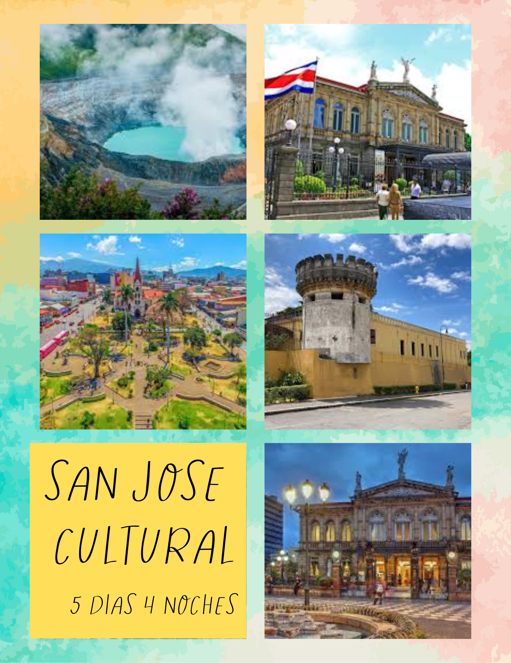

**Aquí inicia tu viaje**

**DÍA 1 │ SAN JOSÉ**

Bienvenida a Costa Rica & traslado privado desde el aeropuerto al hotel en SanJosé.

**DÍA 2 │ SAN JOSÉ**

Desayuno incluido en el hotel. A la hora programada los recogen en el hotel para iniciar este recorrido que le muestra la cultura e historia de Costa Rica por medio de visitas a museos y sitios históricos en la ciudad de San José. En este paseo visitaremos sitios de interés histórico como por ejemplo el Teatro Nacional, monumento patrio construido por manos costarricenses en 1897 conocido también como ”La joya de San José”, el Museo del Oro Costarricense (sitio de gran interés arqueológico), además de varias paradas en diferentes puntos de importancia en la ciudad, como por ejemplo: La Universidad de Costa Rica, la antigua estación del tren, la Fábrica Nacional de Licores, el Tribunal Supremo de Elecciones, la Asamblea Legislativa, el Edificio Metálico, Mercado Central, y algunos parques. En fin, una introducción a nuestra ciudad capital, así como información de temas de gran relevancia incluyendo economía, cultura, política, religión, y actualidad en general. Concluido el tour, regreso hacia hotel.

**DÍA 3 │ SAN JOSÉ**

Desayuno incluido en Doka Estate. A primera hora en la mañana los pasan a recoger para iniciar un día cargado de varias visitas... En la primera parada visitaremos la Plantación de Café Doka, para degustar de un delicioso desayuno y una visita guiada por la plantación de café donde aprenderemos sobre las actuales y antiguas técnicas usadas por expertos para procesar nuestro grano de oro, y producir uno de los mejores cafés de Costa Rica. Una vez finalizada la explicación del café, continuaremos nuestro camino hacia el Volcán Poás. A medida que ascendemos hacia el volcán, notará la diferencia en términos de microclimas y vegetación apreciando la gran diversidad de agricultura presente durante el viaje, entre ellos: helechos, flores, fresas, así como las fincas de ganadería y la vista del valle central creando un hermoso paisaje. Este coloso de 2708 metros (8000 pies) de altura se encuentra activo, y no solo admirará su impresionante cráter y emanaciones de gas, sino que también aprenderá sobre su actividad freática y fumarólica además de los diferentes ecosistemas y exuberante vegetación que se encuentra en este hermoso parque nacional. Continuaremos nuestro camino hacia las Cataratas La Paz, al llegar caminaremos por un hermoso sendero, el cual dirige a diferentes atractivos del parque entre ellos el aviario, el observatorio de mariposas más grande del país, la galería de colibríes, el serpentario, la exhibición de ranas, monos y los felinos. Eventualmente nos espera un delicioso almuerzo estilo buffet en medio del bosque lluvioso, al terminar el almuerzo tomaremos una caminata donde podremos visitar tres imponentes cataratas naturales formadas por el mismo Río La Paz. Cabe destacar que esta caminata se realiza en el sector de bosque tropical húmedo y consta de escalones en algunas partes del recorrido, dicho sendero está pavimentado. Concluido el tour, regreso hacia San José.

**DÍA 4 │ SAN JOSÉ**

Desayuno incluido en el hotel. Día libre

**DÍA 5 │ SAN JOSÉ**

Desayuno incluido en el hotel. A la hora programada salida hacia el aeropuerto Internacional Juan Santamaría.

**FIN DE NUESTROS SERVICIOS**.

**EL PROGRAMA INCLUYE:**

* Traslados privados desde y hacia el aeropuerto Internacional Juan Santamaría
* 4 noches de alojamiento en hotel a elegir.
* Desayunos diarios incluidos.
* Tour Conociendo la ciudad de San José.
* Visita la Parque Nacional Volcán Poás.
* Tour del Café - desayuno incluido.
* Visita a La Paz Waterfall Garden - almuerzo incluido-
* Impuestos incluidos.
* Tarjeta de asistencia al viajero hasta los 74 años
* Fee administrativo

**EL PROGRAMA NO INCLUYE:**

* No incluye servicios no descritos en el programa.
* Boletos aéreos internacionales ni locales.
* No incluye cargos adicionales en caso de requerir auto rentado.

|  |
| --- |
| **TARIFAS POR PERSONA.** |

|  |  |  |  |  |
| --- | --- | --- | --- | --- |
| **CATEGORIA HOTEL** | **SENCILLA** | **DOBLE** | **TRIPLE** | **NIÑO 3 A 11 AÑOS** |
| ECONOMICO / ENCANTO | USD 1.085 | USD 725 | USD 650 | USD 285 |
| ESTANDAR | USD 1.310 | USD 720 | USD 645 | USD 285 |
| SUPERIOR | USD 1.730 | USD 1.050 | USD 865 | USD 285 |

**GRUPO EMPRESARIAL JMG TRAVEL SAS con RNT 131889** expedido por el Ministerio de Comercio Industria y Turismo, amparada y regulada por el régimen de responsabilidad que establece la cláusula de responsabilidad sobre el decreto 2438/2010 y la ley 300/96 su D.R. 1075/97, ley 1480 de 2011 y demás decretos reglamentarios.

**G.E. JMG TRAVEL SAS** no asume responsabilidad frente a los usuarios por el servicio de transporte aéreo, salvo que se trate de vuelo fletado y de acuerdo con las condiciones del transporte. **Está comprometida con el cumplimiento de la Resolución 3860 de 2015 sobre sostenibilidad turística y la ley 679 de 2001 sobre la prevención de la prostitución, la pornografía, el turismo sexual, y demás formas de abuso sexual con niños, niñas y adolescentes.** No apoya el comercio ilegal de especies de flora y fauna, respeta y promueve la conservación la biodiversidad, acorde a la Ley 17 de 1981 para prevenir, castigar y rechazar todo acto que maltrate y atente contra la vida de las especies animales del país y la ley 1333 de 2009 para evitar la contaminación o realización de acciones en contra del medio ambiente. No apoya el comercio ilegal de bienes culturales, respeta y promueve la conservación de nuestra cultura, acorde la ley 63 de 1986 para la prevención del tráfico ilegal de los bienes culturales del país y la ley 1185 de 2008 que busca la salvaguardia, protección, sostenibilidad, divulgación y estímulo para los bienes del patrimonio cultural de la Nación.